苏 芳
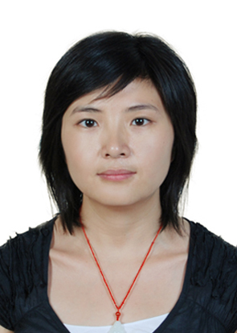
职称：副研究员
电话：18986286932
邮箱：sufang419@163.com
研究方向： 安全经济
个人简介
苏芳，女，1980年8月生，湖北荆州人，2007年毕业于武汉理工大学产业经济学专业，获经济学博士学位。现任武汉理工大学安全科学与应急管理学院硕士生导师。
主讲课程
[1] 本科生课程：世界经济学
主持科研项目 （2010年以来）
[1]交通运输部软科学项目，公路水路交通发展规划的目标性指标体系研究，2010年-2011年
[2]交通运输部科技项目，基于资源承载能力的综合运输体系优化资源承载能力，2011年-2012年
[3]事业委托，基于土地资源承载力的城际道路交通运输体系优化研究，2013年-2014年
[4]交通运输部软科学项目，“十三五”行业人才工作专项调查数据分析，2015年-2016年
[5]安全预警与应急联动技术湖北省协同创新中心，国家粮食安全与转基因生物安全监管分析，2014年-2015年
[6]企业委托，中国房地产调控政策评价研究，2018年-2019年
[7]校级教研项目，留学生教学模式的探索与实践，2011年-2012年
[8]校自主创新研究基金，与国际高水平大学进行中外一流人才培养的探索，2013年-2014年
发表论文情况 （2010年以来）
[1] Fang Su. Intelligent forecasts and evaluation of financial risk assets based on Grey Markov chain model.JOURNAL OF INTELLIGENT & FUZZY SYSTEMS. Volume:35 Issue:3(2018):2679-2684.
[2] 苏芳. 从产学研合作教育视角谈高校管理机制，管理科学，2014(1)：115-116.
[3] 苏芳. 企业重组过程中的人力资源整合研究，商业时代，2011.8（24期）：78-79.
[4] 苏芳. 云南省水泥企业重组影响因素研究，企业经济，2011.7（7期）：124-126.
[5] 苏芳. 欧盟交通运输可持续发展的借鉴和启示，武汉理工大学学报（社会科学版），2010.8（4期，第23卷）：492-496.
[6] 苏芳. 我国综合运输体系的发展现状与对策，理论月刊，2010.9（9期）：76-79.
[7] 苏芳. 浅析欧盟客货运输发展的外部影响因素，企业经济，2010.9（9期）：117-120.
[8] 苏芳. 云南省循环经济发展的生态效率测度研究，武汉理工大学学报（信息与管理工程版），2010.10（5期）：791-794.
[9] 苏芳. 创新网络中的组织学习机理研究及政策分析，科技进步与对策，2010.11（21期）：42-46.
[10] Fang Su. Measure Analysis of Restructuring Contributions to KunGangJiaHua of YunNanKunGang Cement Building Materials Co,,LTD，2011 International Conference on Management Science & Engineering (18th)，2011(9)：489-494.

